1. Bagaimana cara memebuat border pada table menggunakan styling CSS dibawah ini?

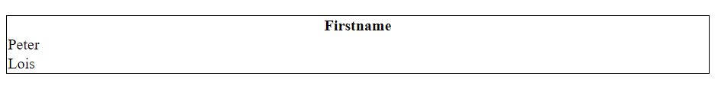

a. Menambahkan “border: 1px solid black;” pada CSS

b. Menambahkan “color: white” pada CSS

c. Menambahkan “border: 1px solid white;” pada CSS

d. Menambahkan “color-border: white, 1px” pada CSS

e. Menambahkan “border-color: 1 px, solid white” pada CSS

Alasan : Dikarenakan jawaban A memiliki penulisan css yang benar yaitu “border” dengan warna border hitam

2. Apa yang harus ditambahkan ke dalam kode CSS apabila ingin mengubah ukuran lebar tabel yang memenuhi layar?

a. min-width

b. max-width

c. full-width

d. full-height

e. max-height

Alasan : Dikarenakan penulisan full width pada css berfungsi untuk menampilkan ukuran yang dapat memenuhi layar, sementara max width berfungsi untuk menampilkan ukuran yang dapat memenuhi layar tetapi dalam ukuran tertentu.

3. Bagaimana cara mengubah bentuk list pada HTML?

a. Menambahkan “list-style-type:” pada CSS

b. Menambahkan “list-style-tipe:” pada CSS

c. Menambahkan “list-style” pada CSS

d. Menambahkan “list-type:” pada CSS

e. Menambahkan “list_style_type:” pada CSS

alasan : karena penulisan list-style-type berfungsi untuk mengubah bentuk style dari list html, yang dapat diubah menjadi berbagai macam bentuk seperti kotak, bulat, segitiga dan lain-lain

4. Apa fungsi dari “display: inline” pada CSS?

a. Berfungsi untuk membuat tampilan menghilang

b. Berfungsi untuk membuat tampilan berwarna

c. Berfungsi untuk membuat tampilan sejajar horizontal

d. Berfungsi untuk membuat tampilan sejajar vertical

e. Berfungsi untuk memperbesar tampilan

Alasan : Karena inline merupakan jawaban yang paling tepat, karena dapat membuat text yang menyusun vertical menjadi horizontal

5. Apa fungsi dari Position pada CSS?

a. Berfungsi untuk membuat suatu element bertumpukan

b. Berfungsi untuk membuat suatu element bisa dipindah pindahkan

c. Berfungsi untuk membuat suatu elemen bisa dipindahkan dan membuat elemen mengambang ke atas dibanding element lain

d. Berfungsi untuk membuat elemen mengambang di antara elemen elemen lain dan juga bisa dipindahkan posisinya.

e. Berfungsi untuk menentukan sifat posisi suatu elemen di suatu dokumen.

Alasan : Karena Position merupakan property css yang digunakan untuk menentukan sifat posisi suatu elemen di suatu dokument. Sifat di sini dalam artian elemen bisa berubah, tetap , dan lain lain . Nilai dari propety bisa berbentuk static, relative, abosulute, atau fixed.

6. Apa fungsi dari float pada CSS?

a. Berfungsi untuk mengatur letak element secara vertikal.

b. Berfungsi untuk mengatur dan memanfaatkan posisi elemen.

c. Berfungsi untuk mengatur letak tabel sejajar.

d. Berfungsi untuk memberikan nilai pada property itu sendiri

e. Berfungsi untuk menggunakannya untuk menentukan style atau gaya

Alasan : Float merupakan properti CSS yang bisa kita manfaatkan untuk memposisikan suatu elemen, nilai dari float sendiri adalah left, right, none, inherit.